Ensino Remoto da Matemática: implementação de um método ativo em uma Escola Estadual de Educação Profissional
Remote Mathematics Teaching: implementation of an active method in a State School of Professional Education
Renata Passos Machado Vieira
Secretaria de Educação do Estado do Ceará - SEDUC, 0000-0002-1966-7097, re.passosm@gmail.com
Elizabeth Chagas Gomes
Secretaria de Educação do Estado do Ceará - SEDUC, elizabethcgomes@hotmail.com

Resumo
A pandemia tem exigido dos professores uma atualização de seus conhecimentos, especialmente os relacionados ao uso das tecnologias. Desse modo, o objetivo desta pesquisa é divulgar um modelo de ensino remoto de matemática implementado em turmas de primeiro ano do ensino médio em uma Escola Estadual de Educação Profissional – EEEP, localizada na cidade de Fortaleza. A metodologia utilizada na pesquisa foi a de um estudo de caso, com uma abordagem exploratória e descritiva. Métodos de ensino são ações desenvolvidas pelo professor pelas quais se organizam as atividades de ensino com o objetivo de alcançar a aprendizagem. Dessa forma, a escola tem implementado um método de ensino remoto com base em três ferramentas tecnológicas, Khan Academy, Whiteboard,fi e WordWall. Esta organização do trabalho pedagógico fundamenta-se nas metodologias ativas, pois corrobora com a ideia de que se aprende melhor quando o aluno é protagonista de sua aprendizagem.

Palavras-chaves: Ensino de Matemática; Ensino Remoto; Método Ativo.

Abstract
The pandemic has required teachers to update their knowledge, especially those related to the use of technologies. Thus, the objective of this research is to disclose a remote mathematics teaching model implemented in first-year high school classes at a State School of Professional Education – EEEP, located in the city of Fortaleza. The methodology used in the research was a case study, with an exploratory and descriptive approach. Teaching methods are actions developed by the teacher through which teaching activities are organized with the aim of achieving learning. Thus, the school has implemented a remote teaching method based on three technological tools, Khan Academy, Whiteboard, fi and WordWall. This organization of pedagogical work is based on active methodologies, as it supports the idea that one learns better when the student is the protagonist of their learning.

Keywords: Teaching of Mathematics; Remote Teaching; Active Method.

1 Introdução
Diante de estudos referentes ao ensino de Matemática na literatura e ao cenário da pandemia o qual estamos vivenciando, existe um grande desafio no processo de ensino, desde o ano de 2020 (VIEIRA; ALVES; CATARINO, 2021). Desse modo, as escolas e instituições de ensino estão cada vez mais se reinventando e inovando para que os impactos na educação sejam, no que lhe concerne minimizados. Não obstante, destaca-se que o ensino de matemática é um dos mais afetados durante as aulas remotas, onde segundo um estudo de Barros e Machado (2021), é necessário que ocorra um melhor engajamento dos alunos no ensino remoto para que as perdas em proficiência sejam reduzidas. Para isso, é essencial que sejam adotadas alternativas de ensino híbrido o mais rápido possível, adotando ações voltadas para a recuperação e aceleração do processo de ensino e aprendizagem.
Com base nisso, tem-se então a problemática dessa pesquisa, de realizar o processo de ensino e aprendizagem de forma remota, potencializando o engajamento dos alunos nas aulas de matemática. De fato, pode-se destacar o grande apreço que os alunos possuem por tecnologias, surgindo então a ideia de construir um método ativo durante o processo de ensino e aprendizagem remota. Assim, tem-se a pergunta norteadora da pesquisa: como realizar o ensino de matemática remoto, potencializando o engajamento dos alunos na disciplina com a construção de um método ativo?
A partir da referida pergunta norteadora, foi possível desenvolver o objetivo geral da pesquisa, como sendo: divulgar um modelo de ensino remoto de matemática implementado em turmas de primeiro ano do ensino médio em uma Escola Estadual de Educação Profissional – EEEP. Diante disso, são utilizadas as ferramentas do Khan Academy, Whiteboard.fi e WordWall como ferramentas tecnológicas do método ativo construído, potencializando o engajamento dos alunos das turmas dos primeiros anos de uma Escola Profissionalizante do Estado do Ceará, denominada de Escola Beta.
2 Metodologia
O ensino remoto vem sendo utilizado desde o ano de 2020 até os dias de hoje, podendo perceber um baixo engajamento e prejuízo em relação ao processo de aprendizagem dos estudantes. Um grande fato que deve ser evidenciado, dar-se pela forma como os professores tiveram que se adaptar ao ensino remoto. Por sua vez, as metodologias ativas possuem uma concepção fundamentada no processo de ensino e aprendizagem, envolvendo o aluno na busca pelo conhecimento. Logo, a metodologia ativa é o modo de organizar as estratégias didáticas com foco no ensino e aprendizagem do estudante, em que o aluno é o protagonista do conhecimento e o professor torna-se um facilitador desse processo, tornando o professor e o livro didático auxiliares diante desse contexto (PEREIRA, 2012). Assim, são elaboradas situações-problema propostas, levando o aluno a buscar o conhecimento, podendo essas estarem atreladas à recursos tecnológicos.
Desse modo, ocorreu primeiramente a construção dos conhecimentos prévios e apresentação das ferramentas Whiteboard.fi, Wordwall e Khan Academy aos alunos das turmas de primeiro ano do Ensino Médio, durante as aulas remotas, explicando o manuseio e sanando as dúvidas existentes. Assim, foram elaboradas atividades com base no conteúdo de Funções, observando o engajamento e rendimento durante o primeiro semestre de 2021.
O método ativo iniciou com o Whiteboard.fi, onde realizou-se uma transposição das questões do livro didático para a ferramenta, possibilitando aos alunos resolverem durante o momento síncrono. Com isso, o professor conseguiu identificar os pontos os quais os alunos estavam tendo dificuldades. O Whiteboard.fi é um site gratuito que permite que os alunos partilhem os seus pensamentos durante uma aula online (LAXELL, 2020). Assim, foram compartilhados exercícios propostos aos alunos presentes nas aulas remotas pelo Google Meet, ofertando ao professor realizar uma atividade de classe como acontece no formato presencial. É interessante que com o recurso, o professor possui um feedback em relação ao aprendizado dos alunos.
Seguindo com a ferramenta do Khan Academy, que é uma organização sem fins lucrativos com a missão de proporcionar uma educação gratuita e de alta qualidade para todos, foi utilizada uma metodologia dinâmica. Assim, o aluno evolui conforme o seu nível de conhecimento, havendo dicas e vídeos que poderão ser utilizados de acordo com as suas dificuldades, para que todos possam alcançar o objetivo final (OTOBELLI et al., 2018).
Desse modo, foi desenvolvido e disponibilizado para os alunos um tutorial de manuseio da plataforma, além de uma aula remota para explicações de acesso e tira-dúvidas. Por fim, concluiu-se o método ativo com a ferramenta do Wordwall, realizando atividades de revisão, em formato de jogos, estimulando a participação dos alunos. O Wordwall é uma plataforma online, projetada para criar atividades de forma interativa e imprimíveis, proporcionando um modelo de uma metodologia ativa (VIEIRA; SOUZA, 2020).
As atividades propostas pelo referido recurso, foi realizada pelo modo labirinto da plataforma, disponibilizando aos alunos um jogo no estilo do Pacman, onde é apresentada uma pergunta sobre funções com cinco opções de resposta. O aluno então responde à pergunta de forma correta, fugindo dos monstros e levando o seu boneco até o local correto com uma determinada quantidade de vidas e nível de dificuldade. Destaca-se que cada turma teve o seu nível de dificuldade específico, visto que os obstáculos epistemológicos foram identificados previamente com as aulas remotas para construção dos conhecimentos prévios. das aulas remotas, sendo ainda uma ferramenta técnica de presencialidade.
3 Resultados e Discussão
Com a aplicação, percebe-se na Figura 1, em uma das atividades, aplicada numa turma de primeiro ano do Ensino Médio, onde os alunos puderam resolver e corrigir a situação-problema na própria sala de aula virtual. Com isso, a professora conseguiu identificar erros e dificuldades dos alunos, realizando uma intervenção para sanar o obstáculo encontrado.
Figura 1. Situação-problema aplicada nos primeiros anos do Ensino Médio com Whiteboard.fi.
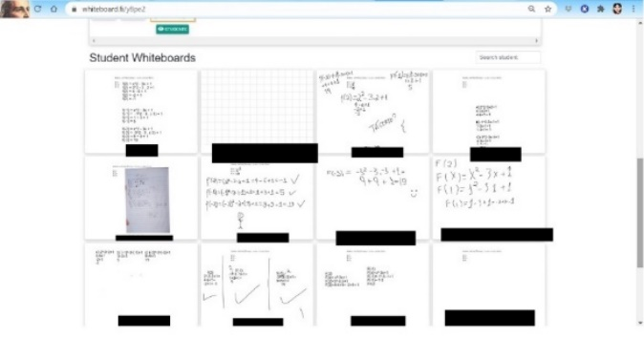
Fonte: Dados da Pesquisa.
Dando continuidade ao processo, foi então empregada a ferramenta do Khan Academy. Assim, o docente recomendou exercícios e vídeos de acordo com o conteúdo de Funções. Um ponto negativo em relação a plataforma do Khan Academy, dar-se pelos vídeos possuírem apenas legenda, tendo que realizar a tradução das atividades com o auxílio dos intérpretes de libras da escola, uma vez que a escola possui alunos com necessidades especiais.
Finalizando a utilização das ferramentas do método ativo, o processo de revisão dos conteúdos foi feito pela ferramenta do WordWall. Assim, foram elaboradas algumas situações-problema em torno dos assuntos estudados durante todo primeiro semestre nas turma. Dessa forma, as turmas apresentaram níveis de dificuldades distintos, variando entre dificuldade 2 até 8. O jogo ficou disponível para as aulas de revisões, realizando um pódio ao final de cada aula, beneficiando os primeiros colocados de cada turma com uma pontuação extra na prova bimestral. Na Figura 2, tem-se o momento de interação do professor com os alunos, apresentando a plataforma, integrando com a sua aula e, identificando ainda a presencialidade dos alunos.
Figura 2. Atividade aplicada nos primeiros anos do Ensino Médio com WordWall.
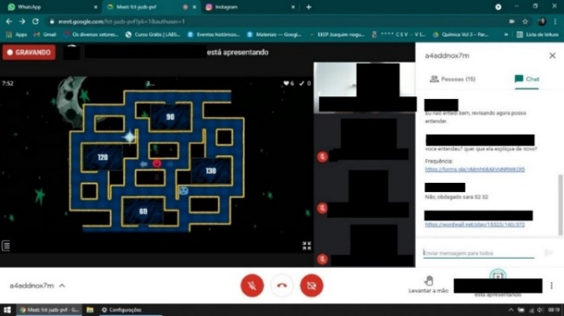
Fonte: Elaborado pelos autores.
Ao final das aplicações, foi realizado um questionário para obter um retorno dos alunos participantes em relação ao método construído. A pergunta inicial é dada em relação às dificuldades de acesso à internet, excluindo tais participantes da análise do processo de utilização do método. Com isso, tem-se a concepção dos alunos em relação às ferramentas utilizadas, percebendo que boa parte dos alunos optou pelo Khan Academy, tendo poucos casos em que não gostaram de nenhuma das ferramentas.
Segundo a pesquisa, tem-se que 38,3% dos alunos optam por essas ferramentas. Boa parte dos estudantes julgam a utilização de tais ferramentas nas aulas remotas como um fator muito positivo e atrativo, além de compreenderem melhor o conteúdo. Consideram-se ainda alguns relatos de alunos que sentem dificuldades e resistência em utilizar essas ferramentas, informando que preferem ainda a opção mais tradicional. Ao tudo, pôde-se perceber que no primeiro semestre do ano letivo em análise, os alunos tornaram-se mais engajados e participativos nos momentos síncronos e assíncronos.
4 Considerações Finais
O presente estudo de caso apresentou um método ativo e a utilização de ferramentas tecnológicas aplicadas em sala de aula. Com isso, foi possível alcançar o objetivo geral da pesquisa, realizando um ensino de Matemática nas aulas remotas, com a construção e aplicação do método ativo, potencializando o engajamento e melhoria no processo de ensino e aprendizagem. Destaca-de que esse método pode ser percebido como método ativo, uma vez que o aluno foi em busca do conhecimento, utilizando os recursos tecnológicos como atrativos para motivá-los. Com isso, percebe-se que os estudantes tornaram-se protagonista no processo de ensino e aprendizagem.
Vale ressaltar que, desde março de 2020, devido a pandemia do novo coronavírus, o isolamento social impulsionou um movimento de ressignificação do fazer docente. Neste sentido, a gestão escolar também precisou se ajustar as novas demandas, possuindo uma missão de auxiliar professores e estudantes no que fosse necessário para enfrentar o distanciamento físico da escola. Assim, várias ações foram implementadas visando atender à nova realidade educacional, organizando uma nova rotina escolar, redimencionando tempos e espaços. Em seguida, foi elaborado pela gestão um plano de formações com o viés de subsidiar os professores com ferramentas tecnológicas de forma a garantir o acesso à escola por meio da internet.
Referências
BARROS, R. P.; MACHADO, L. M. Perdas de Aprendizagem na Pandemia. Instituto Unibanco, p. 1-56, Junho 2021.

LAXELL, S. WHITEBOARD.fi. Recuperado de: https://whiteboard.fi/, 2020.
OTOBELLI, E. S.; et al. O uso da plataforma Khan Academy como proposta diferenciada no ensino de Matemática. Revista Interdisciplinar de Ciência Aplicada, v. 3, n. 6, p. 1-7, 2018.

PEREIRA, R. Método Ativo: Técnicas de Problematização da Realidade aplicada à Educação Básica e ao Ensino Superior. In: VI Colóquio internacional. Educação e Contemporaneidade. São Cristóvão, SE. 20 a 22 setembro de 2012.

VIEIRA, R. P. M.; ALVES, F. R. V.; CATARINO, P. M. M. C. O ensino da função quadrática por meio do PheT Colorado e da Engenharia Didática. Revista de Educação Matemática, v. 18, p. 1-19, 2021.
VIEIRA, V. L. B; SOUZA, J. A. L. Uso da plataforma Wordwall como metodologia ativa na criação de recursos didáticos para o ensino da farmacobotânica: relato de experiência. Conexão Unifametro, 2020.

